Національний технічний університет України «КПІ ім. Ігоря Сікорського»

Факультет Інформатики та Обчислювальної Техніки

Кафедра Автоматизованих Систем Обробки Інформації та Управління

Лабораторна робота № 1

з дисципліни «Чисельні методи»

на тему

**“Основи роботи в програмі MathCad”**

Виконав:

студент гр. ІП-93

Завальнюк Максим

Викладач:

доц. Рибачук Л.В.

Київ – 2021

### Зміст

Зміст 2

1 Постановка задачі 3

2 Розв’язок 4

### 1 Постановка задачі

Виконати всі вправи відповідно до програми роботи у MathCad та освоїти основи роботи в програмі MathCad.

### 2 Розв’язок

Я вирішив, що застосовувати чисельні методи у програмуванні буду за допомогою мови програмування Python, тому як математичний пакет я обрав NumPy, який є бібліотекою до Python. У даній лабораторній роботі моїм завданням було створення операцій у NumPy аналогічних до MathCad. Нижче представлені усі пояснення до прикладів.

Оскільки ніяких операцій із файлами у мене немає, то я одразу переходжу до Лістінгів, де проводяться операції з числами, матрицями, векторами, графіками.

Лістінг 1. Обчислення виразів.

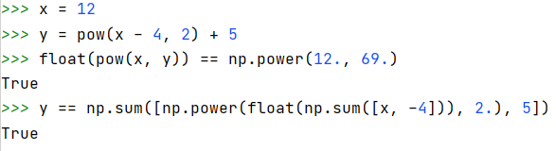

Як видно, присвоєння у мові Python, а тому і в NumPy(тому що це бібліотека для Python) виглядає зовсім просто. Ми можемо присвоїти як і значення, так і вираз, обчислення. Функція pow() підносить у заданий степінь. На третьому рядку я порівнюю піднесення у степінь як це може зробити Python і піднесення у степінь, як це може NumPy(np). Результат – True(Істина). На п’ятому рядку я порівнюю наші прості обчислення y та обчислення за допомогою функцій тільки NumPy, тобто використання np.sum() замість оператора «+». Результат теж True.

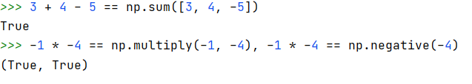Лістінг 2. Складання, віднімання, заперечення

Тут знову показується сума із NumPy. Також перетворення негативного числа у додатне за допомогою множення на -1.

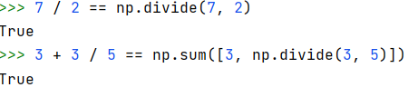Лістінг 3. Ділення і множення

Тут ми можемо побачимо ділення із NumPy, а множення ще було застосоване у попередньому Лістінгу.

Лістінг 4. Факторіал та модуль

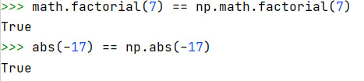

Порівнюємо факторіал та модуль чистого Python та NumPy.

Лістінг 5. Корені і ступінь

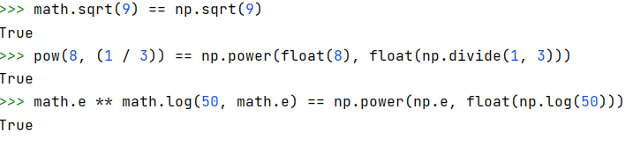

Тут представлені дії з квадратним коренем(перший рядок), кубічний коренем(третій рядок) та логарифм(п’ятий рядок).

Лістінг 6. Дужки



Обчислення із дужками нічим не відрізняється у Python, і він добре з цим справляється.

Лістінг 7. Обчислювальні оператори

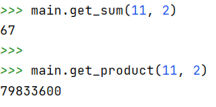

Чистих таких функцій у NumPy немає, тому я написав їх самостійно, де сума та множення обраховується тільки за допомогою суми та множення NumPy. Вище представлені дані функції: $\sum_{i=2}^{n=11}{i=67}$, $\prod_{i=2}^{n=11}{i=79833600}$. Я їх розробив для того, щоб потім робити порівняння своїх результатів із ними.

Лістінг 8. Комплексне число та Лістінг 9. Функції та оператори для комплексних чисел.

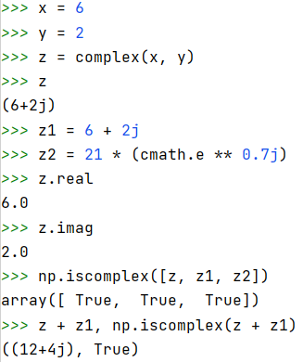

У Python створення комплексних чисел не є важким, за допомогою complex(), і це можливо різними способами. На дев’ятому та одинадцятому показано як дістати реальну та уявну частини комплексного числа. У NumPy є метод iscomplex(), який перевіряє чи є число комплексним.

Лістінг 10. Операції над векторами і матрицями

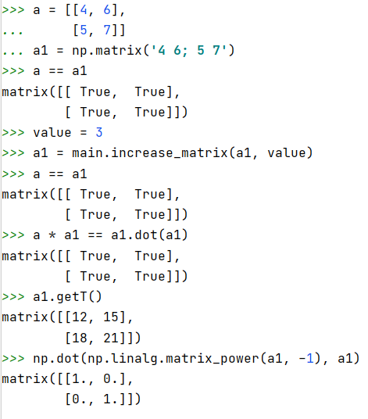

Отже, спочатку я створив матрицю через Python, а потім матрицю за допомогою NumPy та порівняв їх на п’ятому рядку. Далі я створив функцію, яка множить матрицю на число та знову порівняв з матрицею а(десятий рядок). На наступних рядках перевірив множення матриці на матрицю(функція dot), отримав транспоновану(метод getT()), а також помножив матрицю на саму себе обернену.

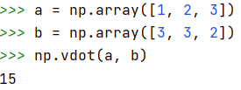

Також я створив два вектори( $\overline{a}$ та $\overline{b}$) і вивів скалярний добуток векторів.

Робота з графікою

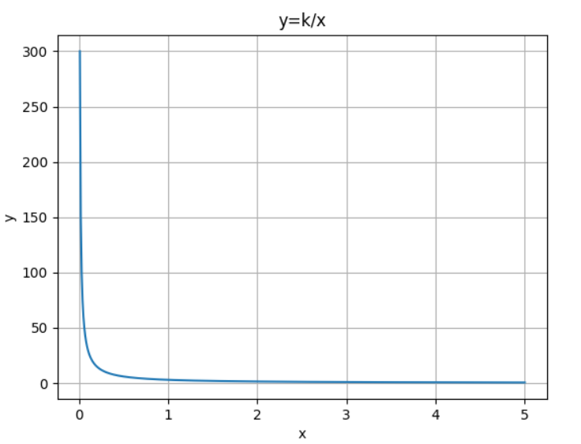Безпосередньо NumPy не призначений для відображення графіки, тому існує бібліотека matplotlib, яка працює з даними від NumPy та відображає їх.

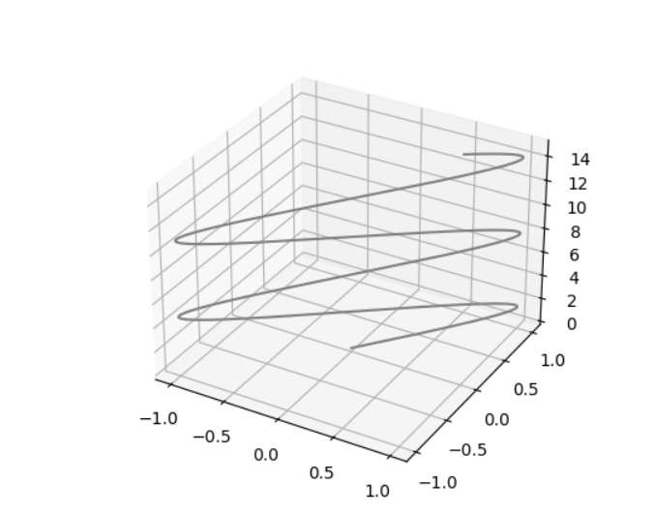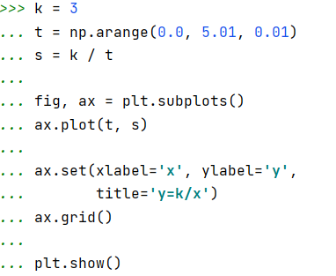Я намагався відобразити функції y=k/x. Спочатку за допомогою NumPy я створив дані(другий рядок). Далі я додав x та y(у моєму випадку t та s) до графіку, і на останньому рядку відобразив це на площині.

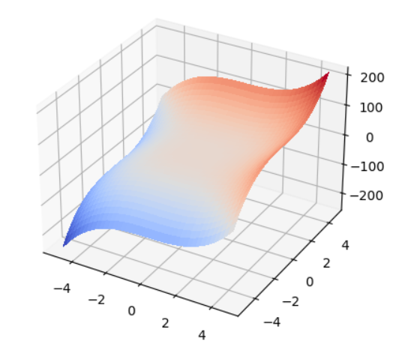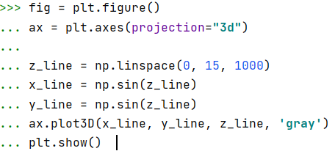Також моїм завдання було створення тривимірних графіків. На щастя, ця бібліотека теж вміє таке відображати і результат ви можете бачити праворуч.

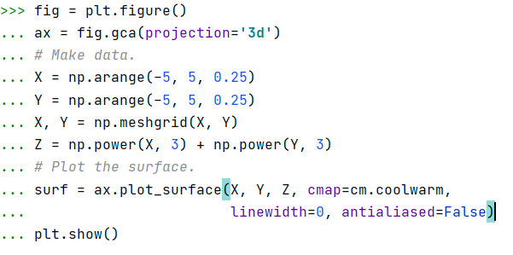

Ще один приклад тривимірної графіки.